# autenticacao.png

Sumário

[Login e Tela Inicial 3](#_Toc387131653)

# Login e Tela Inicial

Ao acessar o Sistema SIGOR o usuário deverá digitar seu **Usuário** e sua **Senha** nos campos especificados na *Figura 1***,** clicando em seguida, no botão *Login*. Após a autenticação do usuário a tela principal do sistema é aberta.

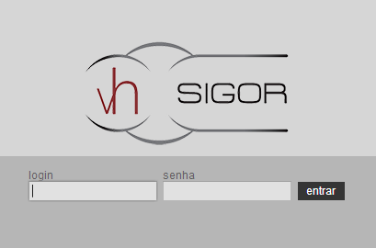

**Figura 1** – *Tela Inicial*

Assim que a tela inicial abrir, o usuário poderá visualizar seu Nome, Unidade administrativa que está alocado, Menu de navegação e o ícone para sair do sistema. **Figura 2** *– Tela Principal*

*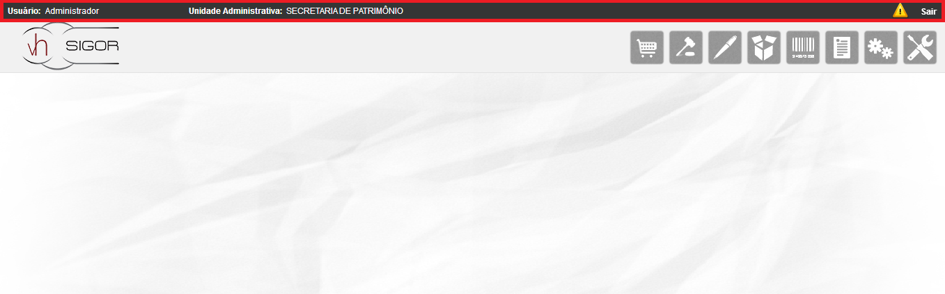*

***Figura 2*** *– Tela Principal*

Ainda na tela inicial, o usuário visualiza oito botões: Compras, Licitação Contratos, *Almoxarifado*, *Patrimônio*, *Relatórios*, *Cadastros Essenciais* e *Administrador* **Figura 3** *– Menu.*

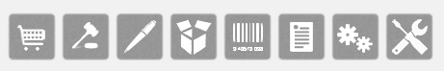

**Figura 3** – *Menu*

No canto superior direito temos o ícone *Alerta*, ao clicar nele será exibido a Tela de Alertas, itens que necessitam de ação do usuário. **Figura 4-** *alertas***.**

C:\Users\Gabriel_Costa\Desktop\autenticação\botao_alerta.png- Alerta;

*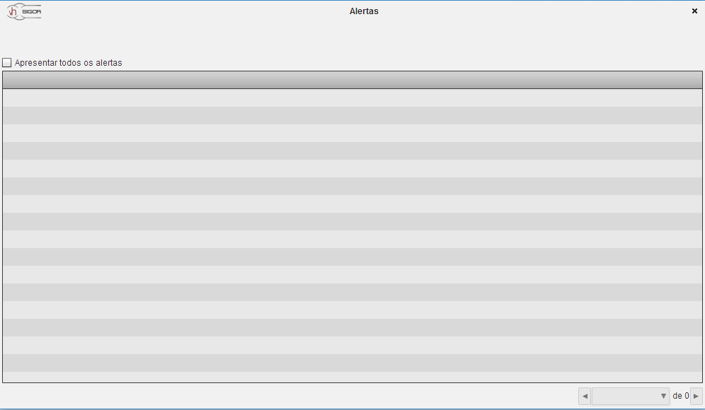*

***Figura 4*** *– Alertas.*